新桥街道中心幼儿园小一班幼儿生活状况记录表

观察对象：小一班全体幼儿

观察者：花倩、万艳玲

观察目标：了解目标幼儿入园初期的适应能力

观察内容：观察目标幼儿来园情绪、午餐、午睡的情况

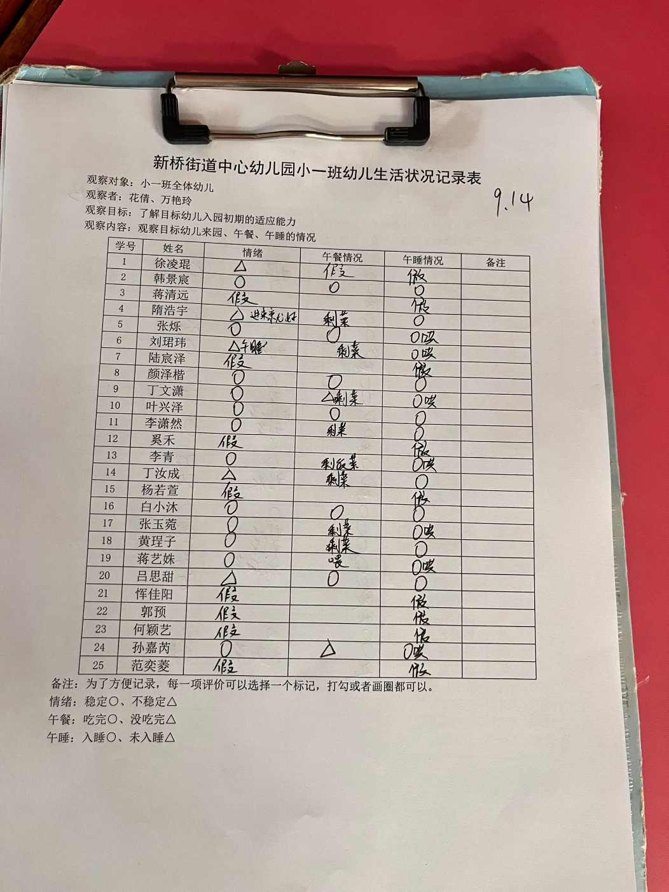

备注：为了方便记录，每一项评价可以选择一个标记，打勾或者画圈都可以。

情绪：稳定○、不稳定△

午餐：吃完○、没吃完△

午睡：入睡○、未入睡△

**情绪：**

入园情绪：大部分的孩子在入园时的情绪是比较稳定的，只有个别幼儿在门口出现哭闹情绪。

园内情绪：在刚开始的区域游戏中，刘珺玮不愿意参与游戏，其他小朋友情绪都较为稳定，都很愿意去选择自己喜欢的游戏玩耍。

**户外游戏：**

|  |  |  |
| --- | --- | --- |
|  |  |  |

**区域游戏：**

|  |  |  |
| --- | --- | --- |
|  |  |  |
|  |  |  |

今天的游戏中，能够自己寻找玩具，并较专注地游戏的小朋友有：徐凌琨、韩景宸、隋浩宇、张烁、刘珺玮、颜泽楷、丁文潇、叶兴泽、李潇然、李青、张玉菀、黄珵子、蒋艺姝、吕思甜、孙嘉芮。

**集体活动：**

**语言：中秋节的故事**

|  |  |  |
| --- | --- | --- |
|  |  |  |

中秋节，又称“月夕”、“秋节”、“仲秋节”、“八月节”、“八月会”、“追月节”、“玩月节”、“拜月节”、“女儿节”、“团圆节”，是中国民间的传统节日。中秋节以月之圆兆人之团圆，为寄托思念故乡、思念亲人之情，祈盼丰收、幸福。它不仅是一个庆祝团圆的时刻，也是我们传承和弘扬中华文化的重要时刻。

小班幼儿对于传统的节日并没有太多的概念，但是说到吃月饼、兔子灯，他们会说“爸爸妈妈给我买过”、“这个我吃过”，本次活动利用动画的形式让孩子了解中秋节，对于庆祝节日的方式有一个概念。

**生活活动情况：**

1.午餐情况：

今天的午饭吃的是紫米饭、卤猪肝、炒三丝，喝的是生菜鸡蛋虾米汤。大部分的孩子是能够自主进餐的，个别幼儿需要老师喂且不喂就不吃，我们鼓励幼儿自己的事情自己做，家长在家也可以适当的放手。根据观察，我们小一班有很多孩子都有不爱吃菜，需要家长们回家再继续跟进、配合一起让孩子不挑食，爱吃菜。

2.午睡情况：

午睡时个别孩子有哭闹现象，少部分孩子需要老师、阿姨拍一拍哄睡，个别孩子躺在床上比较安静，但入睡比较晚，大家需要调整孩子的作息时间哦！

**家园合作：**

1.动态上的照片，仅作为老师观察时的随拍，并不是所有孩子的照片都会呈现。

2.今天是放假前一天，不上延时班，请在15：30接孩子离园。

3.家长定期关注幼儿手指甲，勤剪指甲以防藏污纳垢。